- Caractère dominant et caractère récessif : un caractère dominant est un caractère exprimé dans le phénotype quand le génotype est soit homozygote soit hétérozygote. Un caractère récessif est exprimé dans le phénotype seulement chez l’homozygote.

- Notation des allèles
- Utilisation des majuscules et minuscules (méthode utilisée par Mendel) : l’initiale du nom d’un caractère récessif, en minuscule (et parfois en italique) indique l’allèle récessif et la même lettre en majuscule fait référence à l’allèle dominant. Exemple : nain = n, grand = N
- Un autre système pratique a été développé au cours de l’étude génétique de la drosophile pour distinguer les caractères des types sauvages et mutants. Ce système utilise l’initiale, une combinaison de 2 ou 3 lettres. Si le caractère est récessif, on utilise la forme minuscule, s’il est dominant, la forme majuscule. La version sauvage du caractère est indiquée par la même lettre ou par le même groupe de lettres mais avec un + en exposant. Exemple : ebony (ébène) est une mutation récessive qui concerne la couleur du corps de la drosophile la couleur du corps de type sauvage est grise : ebony = e ou eb, grise = e⁺ ou eb⁺. Une mouche diploïde peut donc avoir l’un de ces trois génotypes : e⁺ / e⁺ (homozygote gris, type sauvage), e⁺ / e (hétérozygote gris, type sauvage), e / e (homozygote ébène, type mutant). L’allèle de type sauvage peut simplement être symbolisé par un + : +/+, +/e, e/e. La barre oblique entre les lettres indique que les deux désignations d’allèles occupent le même locus sur deux chromosomes homologues.
- S’il n’existe pas de dominance, on peut simplement utiliser des lettres majuscules et des exposants pour différencier les allèles. Exemple : L^{M} et L^{N}, I^{A} et I^{B}.
- Autres exemples : chez les bactéries, leu⁻ fait référence à une mutation qui interrompt la biosynthèse de la leucine (incapacité à synthétiser la leucine ou auxotrophie pour la leucine), l’allèle de type sauvage est désigné par leu⁺ (autotrophie pour la leucine, capacité à synthétiser la leucine). Chez l’homme, des lettres capitales en italique sont utilisées pour nommer les gènes, exemple : BRCA1 = l’un des gènes associés à un risque accru de cancer du sein (Breast cancer).
- Allogamie : l’allogamie correspond à la fécondation croisée (ou interfécondation) entre deux individus différents
- Autogamie : les gamètes femelles sont fécondés par les gamètes mâles provenant d’un même individu. Le pollen féconde les organes femelles d’une même fleur (exemple le pois), ou d’autres fleurs d’une même plante.
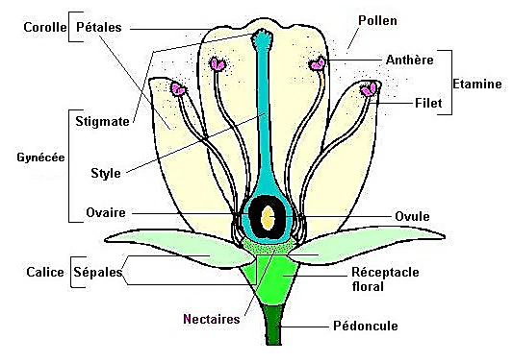
- Autofécondation : fécondation d’un ovule par du pollen issu de la même plante, soit par contact direct des stigmates (organes femelles) avec des étamines (organes mâles), ou proximité des deux organes reproducteurs, soit par protection vis-à-vis du pollen étranger, la fleur ne s’ouvrant pas ou peu. L’autofécondation est :
- Naturelle pour les plantes autogames (blé, orge, pois). Leurs fleurs sont bisexuées (hermaphrodites), elles possèdent des organes mâles et femelles dans la même fleur, et la maturité des gamètes est simultanée. Exemple : le pois.
- Provoquée par le sélectionneur pour les plantes allogames. Ces dernières s’autofécondent rarement. Cependant, le sélectionneur peut provoquer l’autofécondation.
Exemple : le maïs (Zea mays), Famille des Poacées (Graminées). La floraison mâle a lieu en moyenne 70 jours après le semis et précède de 5 à 8 jours la floraison femelle (ce qui limite l’autofécondation). Les fleurs mâles sont groupées dans une panicule terminale qui apparaît après la dernière feuille. Ce panicule est constitué d’épillets regroupant chacun deux fleurs à trois étamines. La pollinisation allogame s’effectue par le vent, mais l’autopollinisation est possible : bien que la plante soit autofertile, la fécondation croisée est d’au moins 95%. Les grains de pollen transportés par le vent et distribués jusqu’à 500m de leur point de départ tombent sur les soies des plantes voisines (95% des cas) ou du pied mère (5%, mais dans ce cas, descendance moins vigoureuse et moins productive) et y germent.
L’autofécondation chez le maïs est facile, car les fleurs mâles et femelles sont séparées. Les inflorescences femelles sont placées sous sachets pour éviter toute pollution par du pollen étranger. Sur l’inflorescence mâle du même pied, le pollen est recueilli par la pose d’un sachet. Il est ensuite apporté sur les fleurs femelles. Ou bien, il suffit de couvrir la plante par un sac, le pollen se déposera sur les stigmates de la même plante.
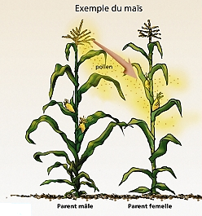

- Pollinisation croisée : les anthères d’une fleur sont retirées avant émission du pollen (empêchant l’autofécondation), et on transfère le pollen d’une autre plante sur les stigmates.
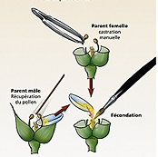

- Lignée pure : on appelle lignée pure, une lignée dont les individus sont identiques pour un caractère donné et qui, croisés entre eux, donnent des individus identiques (homozygotes). Les individus de lignée pure se ressemblent entre eux et à leur géniteurs à travers plusieurs générations d’autofécondation (4 ou 5). Une lignée pure fournit toujours un seul type de gamètes.
- Génétique Mendélienne : les principes de la génétique Mendélienne décrivent la façon dont les gènes sont transmis des parents à leur descendance.
- Mendel choisit un organisme facile à cultiver et chez lequel il était aisé de pratiquer l’hybridation artificielle. En effet, le pois (plante autogame, fleur bisexuée) se reproduit normalement par autofécondation, mais il est facile de pratiquer expérimentalement une fécondation croisée. La plante croît et se reproduit correctement et arrive à maturité en une seule saison (temps de génération court), organisme pas cher, facile à se procurer, descendance nombreuse. Le pois a des caractères faciles à observer. Chaque caractère n’a que deux formes (caractères binaires).
- Mendel se procura chez les fournisseurs locaux des graines de variétés pures chez lesquelles chaque caractère demeurait inchangé d’une génération à l’autre après autofécondation. Il a fait des croisements de façon contrôlée, a observé et noté tous les résultats, a fait de nombreux croisements du même type afin d’obtenir un vaste échantillon
- Les sept caractéristiques du pois, étudiées par Mendel
